DOČEKAJMO BOŽIĆ

**1. Adventski vijenac** krug jeili prsten od zimzelenoga granja s četiri [svijeće](http://hr.wikipedia.org/wiki/Svije%C4%87a). Postavlja se na stol u vrijeme [došašća](http://hr.wikipedia.org/wiki/Do%C5%A1a%C5%A1%C4%87e) kao simbol iščekivanja [Božića](http://hr.wikipedia.org/wiki/Bo%C5%BEi%C4%87). Svake [nedjelje](http://hr.wikipedia.org/wiki/Nedjelja) u došašću pali se po jedna svijeća.

Adventski vijenac čine dva temeljna simbola – krug i svijeće, odnosno [svjetlo](http://hr.wikipedia.org/wiki/Svjetlost). Krug ili prsten bez početka i kraja shvaća se kao simbol vječnosti i vjernosti. Adventski vijenac tumači se kao znak [Božje](http://hr.wikipedia.org/wiki/Bog) vjernosti zadanim obećanjima. Ponekad se adventski krug tumači i kao krug zemaljski s četiri strane [svijeta](http://hr.wikipedia.org/wiki/Svijet).

Zimzeleno granje upućuje na život koji ne prestaje, na život vječni. Te grane podsjećaju i na [Isusov](http://hr.wikipedia.org/wiki/Isus) ulazak u [Jeruzalem](http://hr.wikipedia.org/wiki/Jeruzalem) kad ga je narod pozdravljao.

Svjetlo svijeća označava dolazeće svjetlo Isusa. Adventske svijeće, izvorno crvene i bijele boje, upućuju na [Isusovu](http://hr.wikipedia.org/wiki/Isus) žrtvu i pobjedu. Prema drugoj tradiciji na vijenac su se stavljale tri ljubičaste svijeće, znak pokore i obraćenja kao pripreme [Isusova](http://hr.wikipedia.org/wiki/Isus) dolaska, i jedna ružičasta koja se palila kao izraz radosti zbog [Isusova](http://hr.wikipedia.org/wiki/Isus) rođenja. Prema jednoj tradiciji prva svijeća nazvana je prorokova svijeća, druga [betlehemska](http://hr.wikipedia.org/wiki/Betlehem), treća pastirska, a posljednja svijeća [anđela](http://hr.wikipedia.org/wiki/An%C4%91eo). Postupno paljenje svijeća znak je približavanja [Božića](http://hr.wikipedia.org/wiki/Bo%C5%BEi%C4%87).

**Izrada ukrasnoga vijenca**

**Pribor:** papirnati tanjur, škare, ljepilo, ukrasne vrpce i listovi bršljana ili neke druge ukrasne biljke.

**Postupak:**

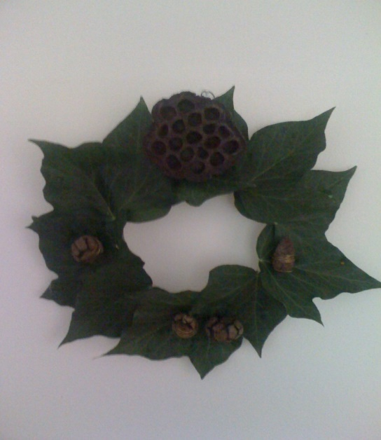

1. Izreži sredinu tanjura pazeći da rub tanjura ne bude tanji od 5 cm.

2. Rub tanjura ukrasi lijepljenjem listova pazeći da se papirnati tanjur ne vidi i da ga cijeloga pokriješ lišćem. Listove možeš napraviti i od kolaž-papira.

3. Ukrasnu vrpcu sveži na jednome dijelu vijenca. Od vrpce možeš svezati lijepu mašnu.

4. Osim listova, za ukrašavanje vijenca možeš rabiti orahe, male šišarke, lješnjake ili žir.

**2. Badnjak**, **Badnji dan** ili **Badnja večer** naziv je [dana](http://hr.wikipedia.org/wiki/Dan) prije [Božića](http://hr.wikipedia.org/wiki/Bo%C5%BEi%C4%87) u [kršćanskom](http://hr.wikipedia.org/wiki/Kr%C5%A1%C4%87anstvo)e [kalendaru](http://hr.wikipedia.org/wiki/Kalendar), dan kad se slavi rođenje [Isusa Krista](http://hr.wikipedia.org/wiki/Isus_Krist). Badnjak je također [ime](http://hr.wikipedia.org/wiki/Ime) za [drvo](http://hr.wikipedia.org/wiki/Stablo) koje se pali na [ognjištu](http://hr.wikipedia.org/wiki/Ognji%C5%A1te) za Badnjak. Na Badnjak se uređuje [kuća](http://hr.wikipedia.org/wiki/Ku%C4%87a) za Božić te se kiti [božićno drvce](http://hr.wikipedia.org/wiki/Bo%C5%BEi%C4%87no_drvce). Tradicionalno se na Badnjak [posti](http://hr.wikipedia.org/wiki/Post), iako [Katolička Crkva](http://hr.wikipedia.org/wiki/Katoli%C4%8Dka_Crkva) post ne smatra obveznim.

**3. Zašto kitimo božićno drvce?**

Premda je kićenje božićnoga drvca stari običaj, u hrvatskim krajevima on **nije bio raširen sve do sredine 19. stoljeća**, a tada se uvodi pod njemačkim utjecajem. Bez obzira na to što kićenje drvca nije bilo rašireno, domovi su se i prije na Badnjak kitili cvijećem i plodovima, posebno zelenilom, a to su najčešće činila djeca. Isprva su se kitila bjelogorična stabla, a poslije zimzelena, i to voćem, najčešće jabukama, ali i šljivama, kruškama te raznim slasticama i ukrasima izrađenima od papira. Čest su i lijep ukras bili pozlaćeni orasi i lješnjaci kojima se kitilo drvce, a najčešće su se postavljale svijeće, simboli nade i božanstva. Poslije su se postavljali i komadići vate, voska ili papira koji su simbolizirali snijeg na drvcu. Imućniji su imali posebne figurice i ukrase. Ispod drvca redovito su se stavljale jaslice, izrađene najčešće od drveta. **Najstarije se hrvatske jaslice nalaze na otočiću Košljunu te potječu iz 17. stoljeća.**

**Izrada ukrasnoga zvona**

**Pribor:** mala plastična lončanica (teglica), zlatna boja u spreju, listovi bršljana ili neke druge ukrasne biljke i ukrasna vrpca.

**Postupak:**

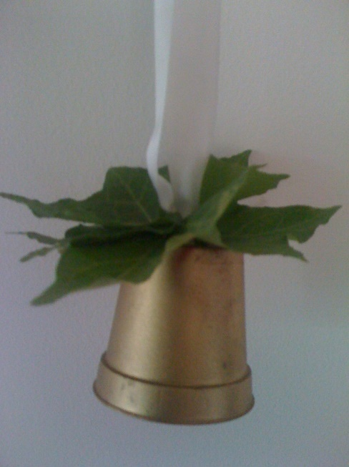

1. Sprejem oboji lončanicu (teglicu) s vanjske i unutrašnje strane.

2. Nakon što se osuši boja, lončanicu okreni naopačke tako da sad izgleda kao zvono.

3. Uzmi ukrasnu vrpcu i provuci je kroz rupe na dnu lončanice pazeći da jedan kraj vrpce bude 30 – 40 cm duži.

4. Vrpcu čvrsto stegni i zaveži na čvor s vanjske strane dna lončanice.

5. Uzmi nekoliko listova bršljana, zajedno sa stabljikom i zaveži ih vrpcom na lončanici. Ako su stabljike predugačke, skrati ih škarama.

6. Od vrpce možeš svezati mašnu na istome mjestu gdje su zavezani listovi.